TRASA 8 KM
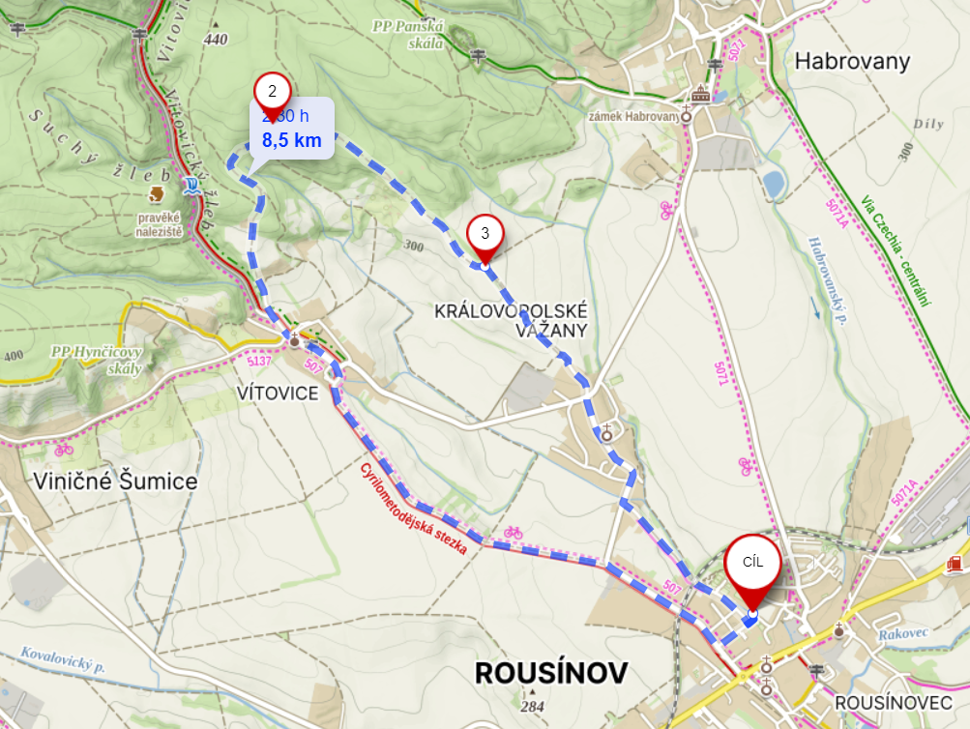
Z Rousínova po červené do Vítovic, odtud cestou značenou fáborky na Horku (zde je možnost občerstvení a hry a soutěže pro děti) a odtud přes Královopolské Vážany po silnici zpět do Rousínova.
TRASA 13 KM
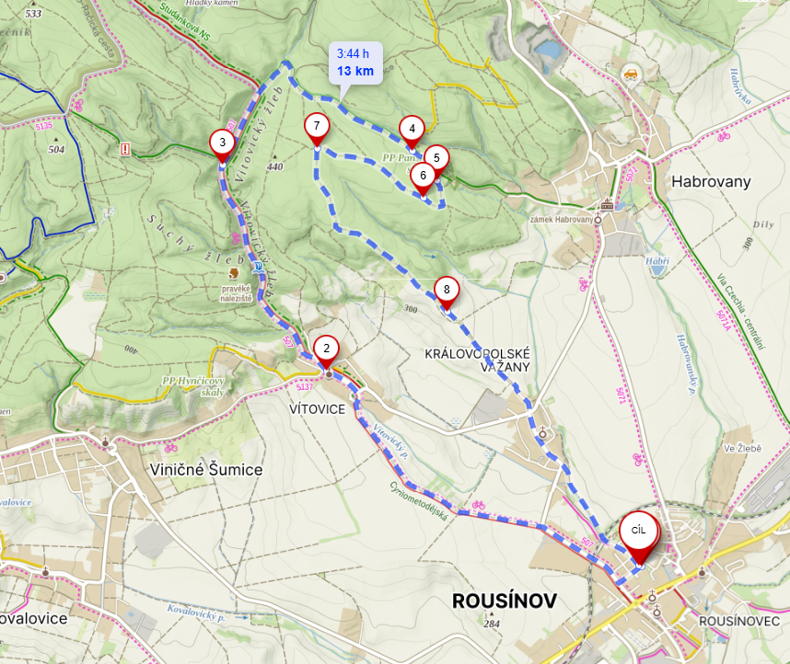
Z Rousínova po červené do Vítovic a dál po červené na rozcestník Vítovický potok – most. Odtud po zelené na rozcestník Panská skála – PP (přírodní památka). Zde odbočíte doprava a pokračujete po fáborky značené cestě na Horku (zde je možnost občerstvení a soutěže pro děti) a přes Královopolské Vážany zpět do Rousínova.

TRASA 18 KM
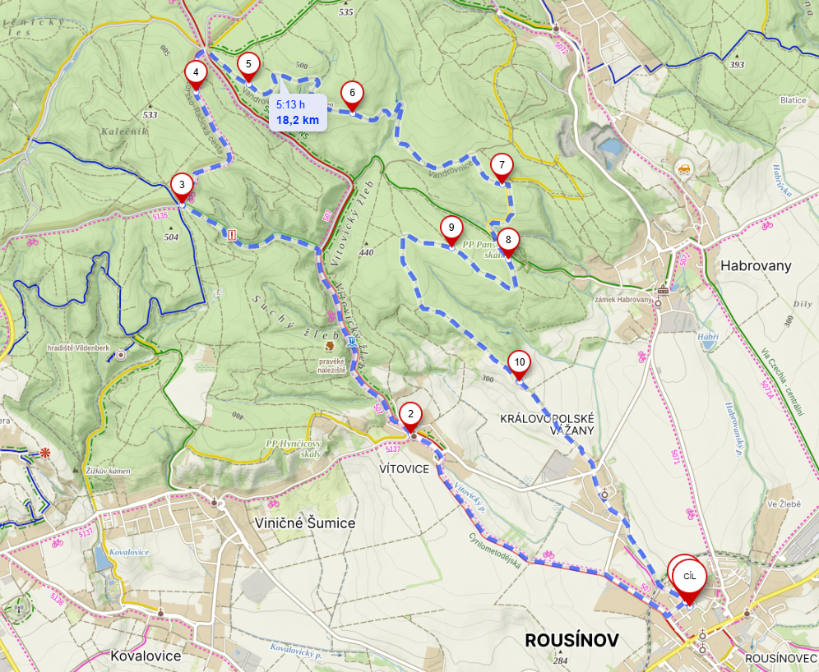
Z Rousínova po červené do Vítovic a dál po červené na rozcestník Vítovické údolí - rozc. Dále po zelené na Žalmanův kámen. Zde odbočíte doprava a po fáborky značené cestě na Kalečník (zde je možnost občerstvení). Dále po cestě značené fáborky (Vandrovnice) až na žlutou turistickou značku. Po žluté dále na rozcestník Panská skála - rozc. Odtud po fáborky značené cestě na Horku (zde je možnost občerstvení a soutěže pro děti) a přes Královopolské Vážany zpět do Rousínova.

TRASA 25 KM
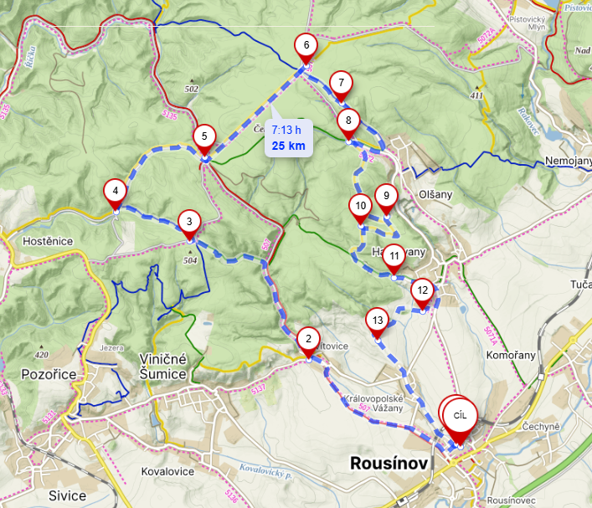
Z Rousínova po červené do Vítovic a dál po červené na rozcestník Vítovické údolí - rozc. Dále po zelené na Žalmanův kámen. Pokračujte po modré na rozcestník Jelenice - lov. chata. Pak doprava po žluté na Kalečník (zde je možnost občerstvení). Dále po žluté na rozcestník U Tří javorů. Odtud po modré na rozcestník Olšany -odb., bus. Dále pokračujte po žluté přes rozcestí U Haltýře a Lom Koprovka na rozcestník Panská skála - rozc. a odtud po zelené do Habrovan. U kostela se napojíte na fáborky značenou cestu, která vás dovede na Horku (zde je možnost občerstvení a soutěže pro děti). Nakonec přes Královopolské Vážany zpět do Rousínova.
TRASA 30 KM
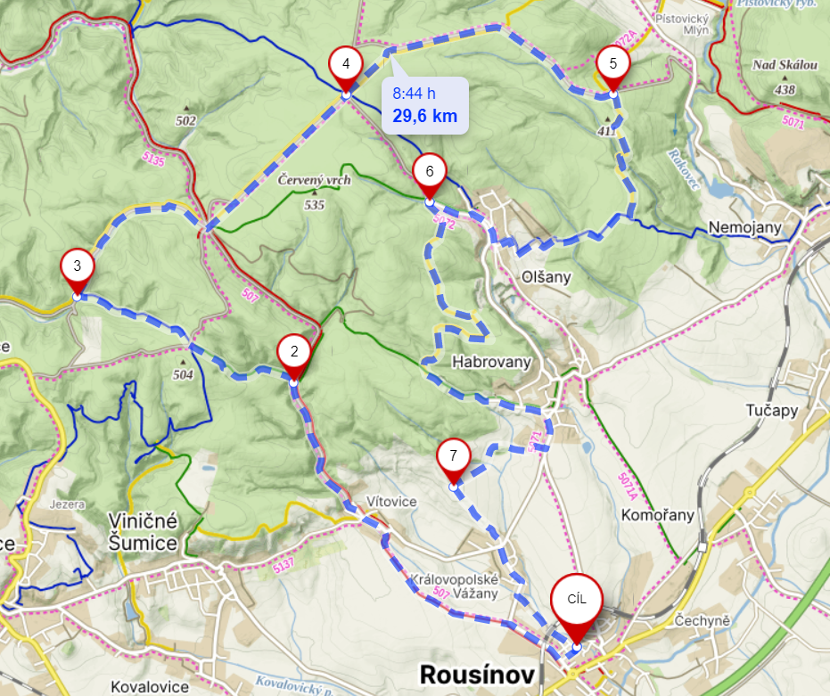
Z Rousínova po červené na Vítovické údolí – rozc. Dále nejprve po zelené na Žalmanův kámen a pak po modré na rozcestník Jelenice - lov. chata. Poté po žluté na Kalečník (zde je možnost občerstvení). Odtud po žluté přes Tři javory a dále po žluté směrem na Račice. 2 km za Třemi javory odbočte doprava na fáborky značenou cestu a jděte až ke křížení se žlutou značkou. Zde odbočíte vpravo po žluté přes Smutnou a Mazurskou skálu až na Blatici. Pak po modré do Olšan a po žluté na rozcestí U Haltýře. Dále po žluté přes Lom Koprovka k Panské skále a pak po zelené do Habrovan. U kostela se napojíte na fáborky značenou cestu, která vás dovede na Horku (zde je možnost občerstvení a soutěže pro děti). Nakonec přes Královopolské Vážany zpět do Rousínova.

